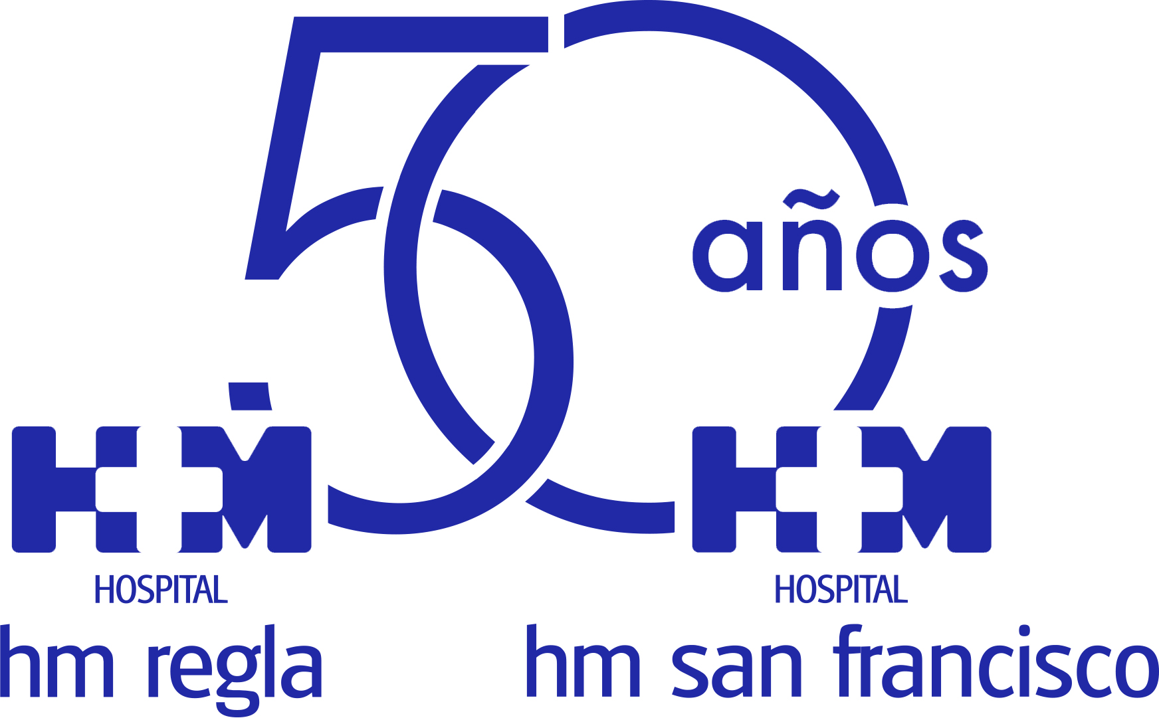

León, Santiago de Compostela, Madrid y Barcelona unidas frente al cáncer de mama

LAS MUJERES LEONESAS CON CÁNCER DE MAMA RESOLVERÁN SUS DUDAS SOBRE LA ENFERMEDAD EN LA II JORNADA ‘JUNTAS CONTRA EL CÁNCER’
- La puesta en común de cuestiones que preocupan a las mujeres con cáncer de mama ayuda a gestionar su incertidumbre, refuerza su papel activo en la enfermedad y la toma de decisiones compartida
- Los oncólogos podrán aprovechar la jornada para acercarse a las emociones y dudas de sus pacientes y reclamar más investigación y financiación como las mejores herramientas para luchar contra la enfermedad

León, 15 de octubre de 2019. Las pacientes leonesas con cáncer de mama podrán resolver sus dudas sobre la enfermedad gracias a la celebración el próximo 16 de octubre de la II Jornada ‘Juntas Contra el Cáncer’, organizada por el Centro Integral Oncológico Clara Campal HM CIOCC.

Este acto es el primero de estas características que se celebra en España ya que reúne simultáneamente en León, Santiago de Compostela, Madrid y Barcelona a pacientes con cáncer de mama, familiares y oncólogos. En concreto, es un evento en directo en el que a través de las redes sociales e in situ las asistentes podrán exponer preguntas sobre este proceso oncológico. De esta forma, los especialistas de HM Hospitales podrán resolver esas dudas sobre la enfermedad, los tratamientos, los distintos tipos de cáncer de mama existentes, los orígenes de este proceso oncológico, el abordaje multidisciplinar, el papel de la nutrición y el ejercicio físico o la implicación de las pacientes.

En León el acto podrá seguirse vía streaming en el salón de actos de HM Regla, siendo la entrada libre hasta completar aforo. Las personas interesadas en asistir deben reservar su plaza escribiendo un correo electrónico a mesanchez@hmhospitales.com

Puesta en común
Este tipo de actos en el que el protagonismo lo tienen por partes iguales las mujeres con cáncer de mama y los oncólogos tiene efectos muy positivos para todos los agentes implicados, pero especialmente para las mujeres inmersas en la enfermedad.

Otro de los aspectos positivos de la II Jornada ‘Juntas Contra el Cáncer’ reside en el papel que juegan los oncólogos y ginecólogos al poder estrechar sus lazos y relaciones personales con sus pacientes y sus familiares. Además, esta jornada se convertirá en espacio de reivindicación sobre el largo camino que aún falta por recorrer para, paso a paso, seguir avanzando en la lucha contra este proceso oncológico. Este evento sirve para que los profesionales sanitarios implicados en el cáncer de mama puedan acercarse a las emociones y dudas de sus pacientes y reclamar más investigación y financiación como las mejores herramientas para luchar contra la enfermedad.

HM Hospitales
Los hospitales leoneses HM San Francisco y HM Regla forman parte de HM Hospitales, el grupo hospitalario privado de referencia a nivel nacional, que basa su oferta en la excelencia asistencial sumada a la investigación, la docencia, la constante innovación tecnológica y la publicación de resultados.

En la actualidad HM San Francisco y HM Regla cuenta con una plantilla de más de 250 profesionales y una completa guía médica compuesta por más de 150 especialistas, lo que permite ofrecer una medicina de calidad e innovadora centrada en el cuidado de la salud y el bienestar de sus pacientes y familiares.

HM Hospitales está formado por 41 centros asistenciales: 16 hospitales, 4 centros integrales de alta especialización en Oncología, Cardiología, Neurociencias y Fertilidad, además de 21 policlínicos. Todos ellos trabajan de manera coordinada para ofrecer una gestión integral de las necesidades y requerimientos de sus pacientes.

Más información para medios:
DEP. DE COMUNICACIÓN DE HM HOSPITALES
Pedro Lechuga Mallo
Tel: 987 20 23 00 Ext. 111 / Móvil: 638 84 63 84
E-mail: plechuga@hmhospitales.com
Más información: www.hmhospitales.com

